**ACTIVIDAD 1**

**EVIDENCIA: TALLER “INSTALACIÓN Y PRUEBA FUNCIONAL”**

**Aprendiz**

**MICHAEL YELA VALENCIA**

**tutor**

**RAINER ZULUAGA REYES**

**SERVICIO NACIONAL DE APRENDIZAJE SENA**

**MODALIDAD VIRTUAL**

**DESARROLLO WEB CON PHP**

**2022**

**Actividad de aprendizaje 1**

**Evidencia: Taller “Instalación y prueba funcional”**

En la actualidad, gracias a la comunidad de desarrolladores de PHP, el proceso de obtención, instalación y configuración de estas herramientas se ha facilitado. En este sentido, el propósito de esta evidencia es confirmar que ha realizado satisfactoriamente la instalación y verificación de funcionalidad del entorno de trabajo PHP.

Para desarrollar esta evidencia tengan en cuenta los siguientes puntos:

**1**. Realice un video de captura de pantalla en el que explique mediante narración, todo el proceso de instalación del paquete XAMPP, el IDE NetBeans y la creación del primer proyecto donde diga su nombre y el nombre del programa de formación. Para desarrollar este punto de la evidencia, se recomienda las siguientes herramientas web como Screencast-o-Matic, ScreenToaster o la de su preferencia.

**2**. Suba al sitio web YouTube el video realizado y guarde el link de acceso en un documento.

<https://www.youtube.com/watch?v=KOuBpF5B7kI>

**3.** Modifique el archivo index.php del primer proyecto para que imprima en el navegador la siguiente información:

* Su nombre.
* Su número de cédula.
* Un saludo a su instructor virtual con el nombre del mismo.
* 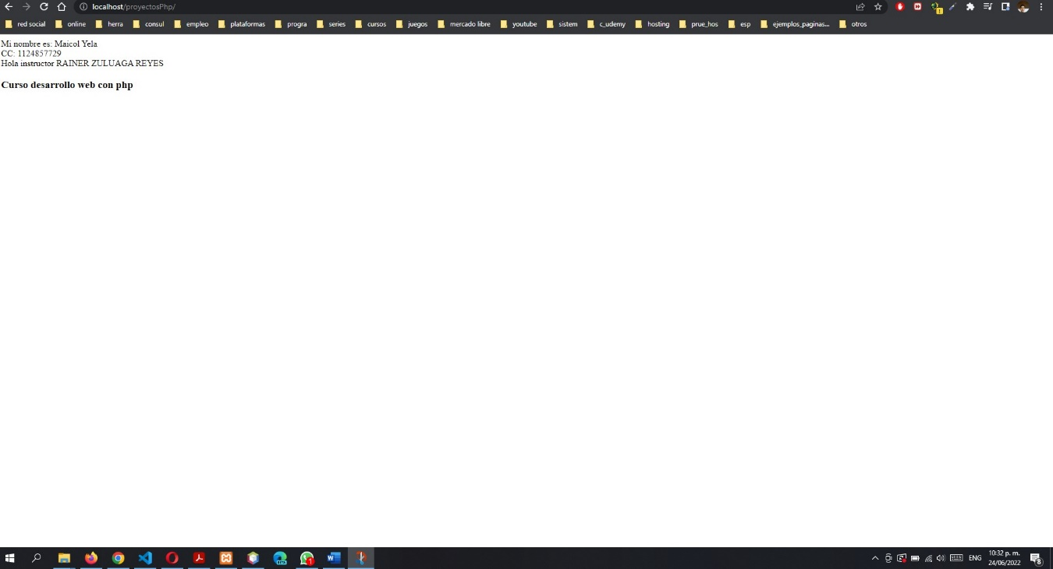Tome una impresión de pantalla para evidenciar la ejecución de su código.